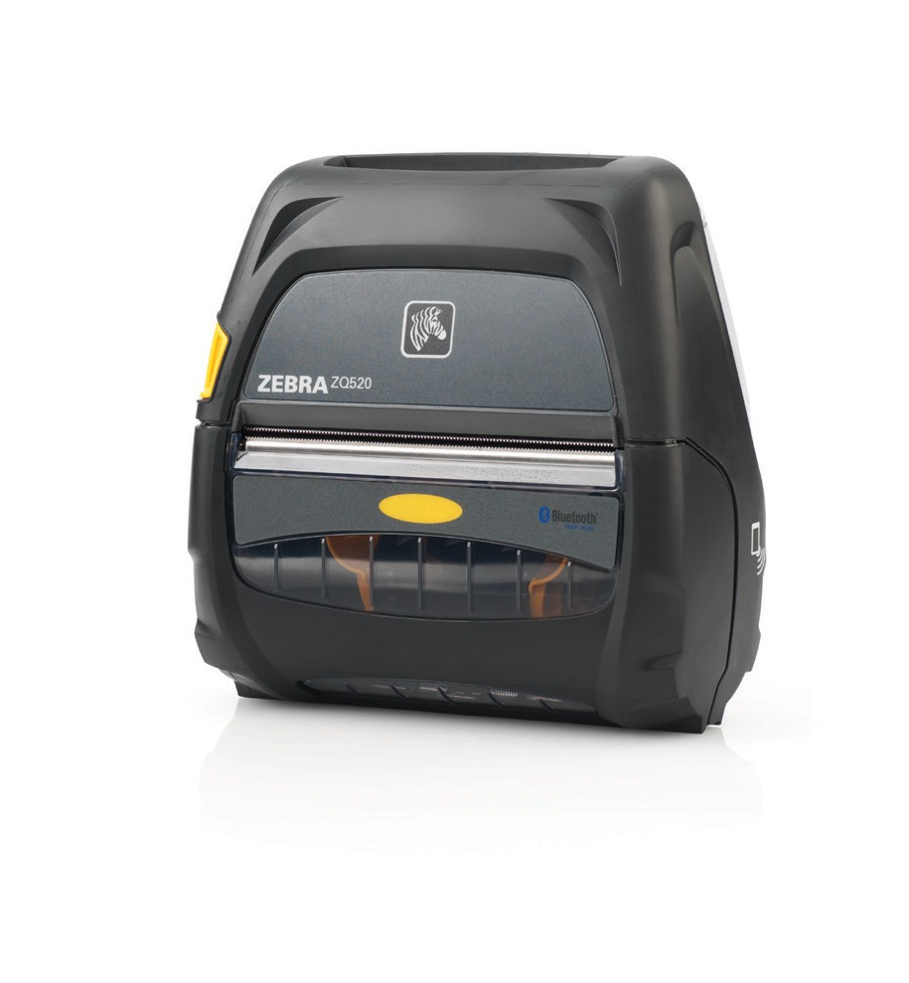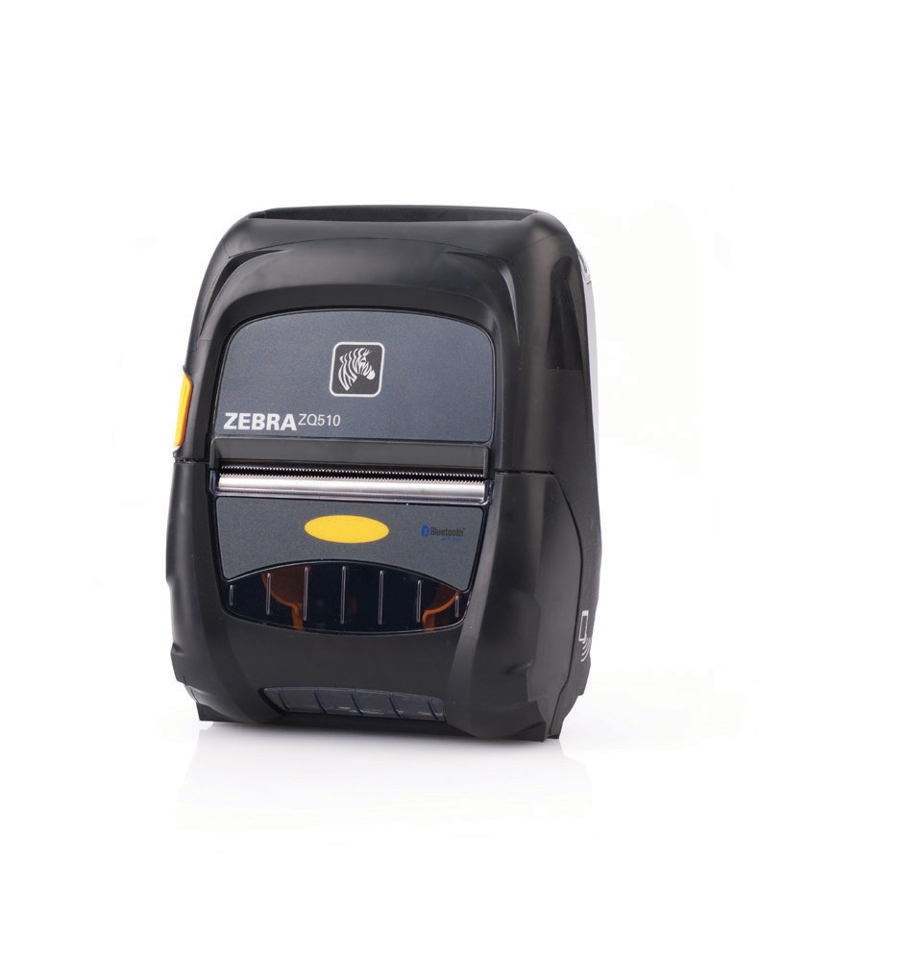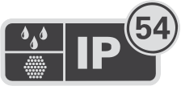

**产品规格表**

ZEBRA® ZQ500™ 系列移动打印机

**Zebra® ZQ500™ 系列**

移动打印机

斑马技术的 ZQ500 系列提供了一流的耐用型移动打印机，适用于企业的室外

应用。3 英寸/ 72 毫米 ZQ510™ 打印机和 4 英寸/ 104 毫米 ZQ520™ 打印机是

斑马技术的下一代高性能移动打印机。这系列打印机采用获得专利的军用级

设计，即便在颇为恶劣的环境下也提供出色的耐用性和可靠性。

ZQ500 系列针对交通运输和物流行业及政府机构的按需收据打印进行了优化，还可用于 打印标签，适用于一系列应用。这系列打印机可以承受在移动工作场所经常出现的跌落、碰 撞、撞击、事故和恶劣环境，因而非常适合移动员工使用，他们的工作效率要依赖于打印机 功能的尽可能地发挥。

**下列应用的理想选择：**

**政府机构**

• 电子罚单和停车违章执 法，例如打印能够可放置 在汽车的挡风玻璃上，可 耐受恶劣天气的票据

**交通运输与物流**

• 现场销售和服务收据

• 发票和报告

• 运输票据

• 直接货物配送 (DSD) 收 据

• 现金交货 (COD) 收据

• 汽车租赁车辆返还收据

• 包裹和物流递送接收证明

• 通知、标签和文档

• 公用事业读表和发票

使用斑马技术的 ZQ500 系列，您可以确信移动打印机不仅能够经受任何外部环境影响，而

且还提供移动员工需要的强大功能、连接和可靠性。ZQ500 系列打印机经过第三方实验室 按照 MIL-STD 810g 标准执行的跌落和振动测试程序认证，采用 IP54 等级设计，可以防止 灰尘进入和水泼溅，而且关注到很多设计细节，这些优点的独特结合使得该系列打印机成 为市场上非常耐用的移动打印机。

除了提供简易的设置之外，这系列打印机还采用 Link- OS® 环境，提供先进的蓝牙® Smart

Ready 4.0（低功耗）连接和 Print Touch™ 设备配对，因而易于管理和维护。ZQ500 打印 机通过了“Made for iPod®/ iPhone®/ iPad®”(MFi) 认证和 Wi-Fi 联盟认证，可支持与大 量的苹果®、安卓™ 和 Windows® Mobile 设备的连接。利用体积小巧、功能全面的一流附 件，ZQ510 和 ZQ520 打印机可将汽车、卡车等车辆变成高效的移动办公室。

要了解更多信息，请访问：[**www.zebra.com/zq500**](http://www.zebra.com/zq500)。

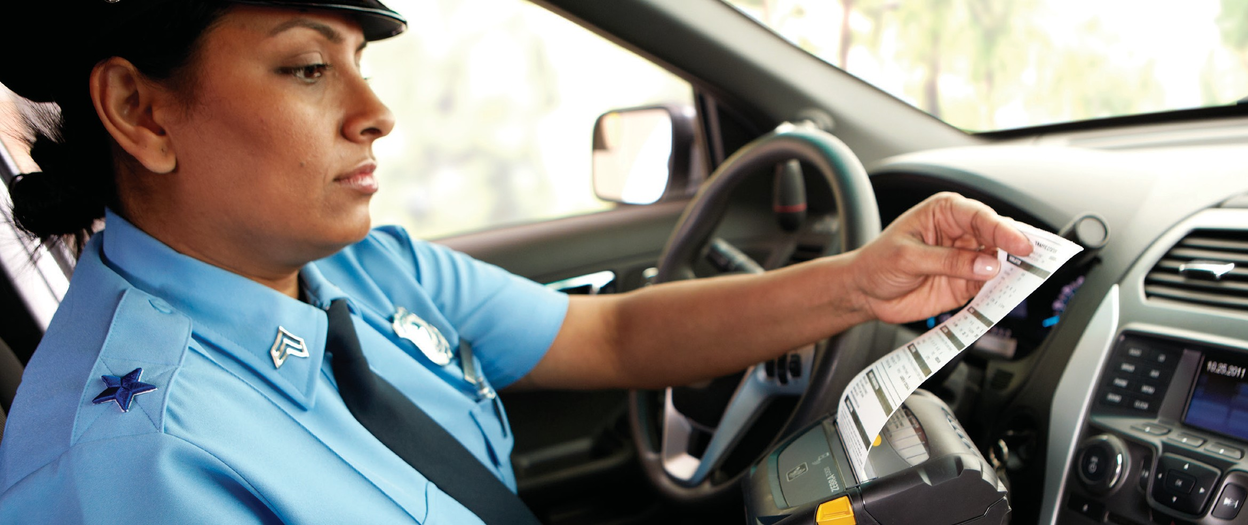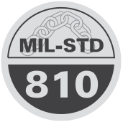

**产品规格表**

ZEBRA® ZQ500™ 系列移动打印机

**耐用、可靠、功能强大**

在任何情况下，外出移动工作都需要可靠的解决方案。无论在任何环境下，高性能 ZQ500 系列 打印机都能经受住考验。

**坚固耐用的设计**

对于硬件而言，移动工作环境可能是非常恶劣的。ZQ500 打印机 重量轻巧，但其设计仍然能够承受撞击、跌落和碰撞，这些也是 它们在工作中必然遇到的情况。ZQ510 和 ZQ520 打印机采用获 得专利的军事设计，符合第三方认证的 MIL-STD

810g 军事标准，能够承受冲击、振动并暴露在极 端温度下。打印机可以承受从 6.6 英尺高度到混 凝土地面的多侧边反复跌落，当配合使用可选的 坚硬外壳时，甚至还可以承受从 10 英尺高度的跌 落。为了提供更多保护，ZQ510 和 ZQ520 打印机

还在打印机跌落时防止介质弹出，让您的工作人员在外出途中保 持高效工作和注意力集中。

**优化的打印功能**

ZQ500 系列是首款支持备用蓝牙通信通道的斑马产品，使用这 种创新功能，可由一个通道将打印作业发送至打印机，而第二 通道则执行设备管理等其他功能，这样可以确保您的员工按时 完成工作。ZQ500 打印机还提供“草稿模式”，该模式可优化 全文本打印的打印速度（每秒 5 英寸以上）。借助 Power Smart Print™ 技术，打印机可以预测用户的打印输出，节省能源，同时 提供快速、高质量的收据并和标签打印。

**易于使用**

ZQ500 打印机的设计实现了直观简单的使用，从第一次使用直 至最后一次使用。简化的用户界面可减少无意的打印机设置更 改，大型按钮则可提高戴手套时的手指操作精确度。直观的介质 装载可缩短员工更换介质卷的时间。在睡眠模式下，当发送作业 时，打印机将会唤醒，这样可在打印机未使用时节省电池能源。

**环境耐受性**

斑马技术不仅保护您的硬件，还确保设备的正常工作时 间。ZQ500 打印机达到 IP54 等级，能够防止现场常见的灰尘 和液体进入设备，包括现场的灰尘和车辆中的碎屑。通过低温补 偿，ZQ500 系列可在低温环境中自动优化和平衡打印速度和打印 质量。

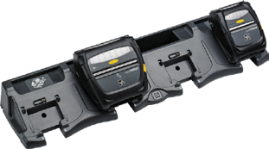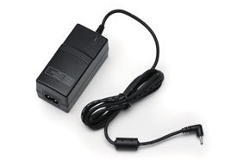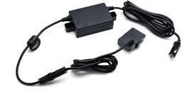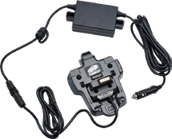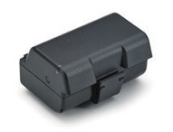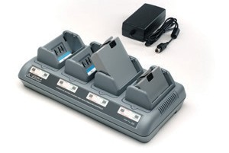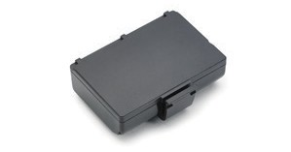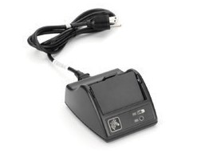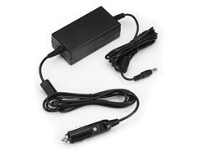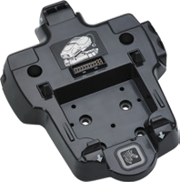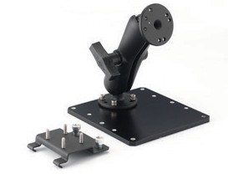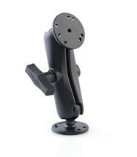

**产品规格表**

ZEBRA® ZQ500™ 系列移动打印机

装。达到 IP43 等级，提供针对液体和泼溅的更多保护。需要专用驱动程序才能通过

**附件 要求和兼容性 产品图像**

**电源和充电**

四槽充电座

同时为最多四台 ZQ500 系列打印机充电。可为放置在坚硬外壳中的打印机充电，无论 是否使用了扩展容量电池。

AC 适配器

通过墙壁插座充电。

等效电池

直接将打印机连接到车辆电源，而不使用电池作为电源。以开放式电源或点烟器适配 器电源的形式提供。打印机内置虚拟电池组。可与车载固定板配合使用。

等效电池车载 充电座**

让打印机仅从车载电源供电。在打印机的使用寿命内无需更换电池。打印机仍可从车 辆上拆卸。

扩展容量电池

延长打印机运行高负荷周期应用的时间。四单元凸出式电池组。外部有 LED 显示屏， 当电池需要更换时发出视觉指示。

四槽电池 充电器

同时为四台 ZQ500 系列打印机电池充电。支持标准电池和扩展容量电池。

智能电池*

为打印机供电。可进行轮询和管理，以监控电池工作状态和进行更换。可兼容 ZQ510 和 ZQ520 打印机、智能电池单槽充电器、车载充电器、四联电池充电器和四槽充电 座。

智能电池 单座充电器

为单个电池充电。监控电池工作状态并发出报警。支持标准电池和扩展容量电池。

车载充电器

通过车载开放式电源或点烟器适配器电源为打印机充电。无论有无车载充电座均可使 用。提供 12-24V 或 15-60V 型号。

**安装支架**

车载充电座

为 ZQ500 系列打印机充电。带有开放式电源或点烟器适配器电源。可兼容 ZQ510/ ZQ520 打印机，无论有无扩展容量电池和坚硬外壳均可使用。可使用 RAM 支架臂安

USB 连接。

固定板

可将打印机固定安装在车辆中，无论是否使用等效电池均可。与 RAM 支架臂连在一 起。

RAM 支架臂

与 ZQ500 固定板或车载充电器连在一起的支架臂，提供灵活的方向。

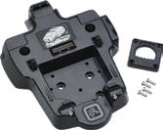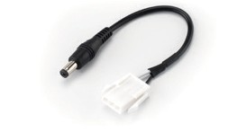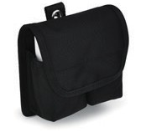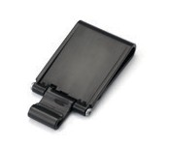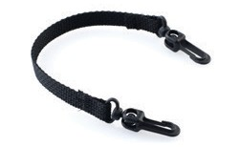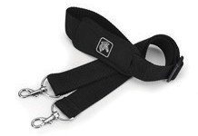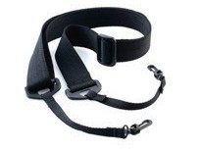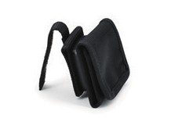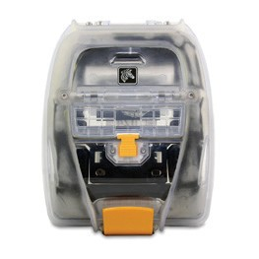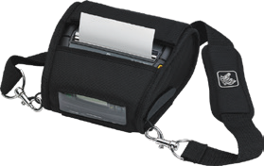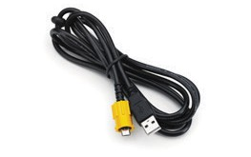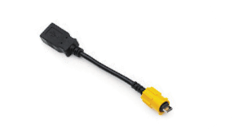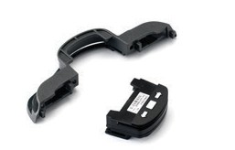

**产品规格表**

ZEBRA® ZQ500™ 系列移动打印机

* Zebra ZQ510 或 ZQ520 打印机附带提供。** 等效电池车载充电器和坚硬外壳在初始发布时将不会提供。

**附件**

**要求和兼容性**

**产品图像**

**接线和适配器**

D 形环适配器套件

连接到 ZQ500 车载充电座上，以便与已安装的 Datamax O’Neil 托架配合使用。 通过这个塑料半月形接口部件，用户能够将 ZQ500 车载充电器与现有的 Datamax O’Neil 托架连在一起。

RW420 车载充电座 适配器

可将 ZQ500 充电座与现有的 RW 充电座连接在一起，而无需重新接线。长度为 6

英寸。老式 RAM 支架臂通过此适配器与 ZQ500 兼容。

**携带**

2 卷备用介质盒

携带两卷备用 ZQ500 介质。

在 RAM 支架臂和车载充电座之间连接。

皮带夹*

可将打印机夹在用户的皮带上。

腕带

像携带工具箱那样携带打印机。

耐用型肩带

提供在肩上携带打印机的选项。与金属系带连接。

标准肩带

提供在肩上携带打印机的选项。与塑料系带连接。

旋转皮带环

标准皮带夹的替代品。一条连接到用户的皮带，一条（D 型环适配器皮带连接）

取代 ZQ500 上的皮带夹进行连接，因此您能够轻松地系上打印机并旋转到臀部位

置。

**保护**

坚硬外壳**

提高跌落规格，盖住端口，提高针对极端使用环境的 IP 等级。可与扩展容量电池

组、四槽充电座和车载充电座配合使用。不能与无衬纸同时使用。使用坚硬外壳

时，用户必须将其拆下。不能与打印机附带的皮带夹同时使用。当打印机放置在

坚硬外壳中时，不能使用交流适配器和车载充电器。

软护套

帆布护套增加了一个打印机保护层。包括肩带。可通过翻盖对电池（包括扩展容 量电池）和端口进行操作。不能与打印机皮带夹配合使用。

**其他**

具有应变释放能力 的 USB 线缆

通过硬质塑料扭锁防止 USB 线缆断裂。

USB 线缆

（从 Micro A/B 到

USB A 的转

适配器线缆，用于将 USB 记忆棒或其他传统 USB A 设备连接到打印机。

加密磁条读取器

连接到打印机，用于支付处理，读取许可证、信用卡和证章。加密密钥可通过

模块

Zebra Custom Application Group 加载。

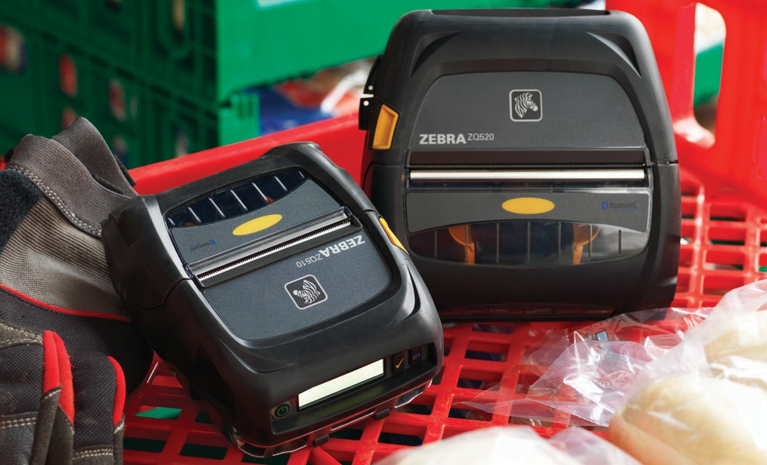

**产品规格表**

ZEBRA® ZQ500™ 系列移动打印机

**移动功能提高出色性能**

ZQ500 系列不受传统办公室边界的限制。ZQ500 系列提供可靠的连接选项和功能齐全的附 件，并且具有节省空间的优点，可将任何一个空间转化成为高效率工作环境。

**可靠的连接**

ZQ500 系列标准配置支持更 新的蓝牙连接：蓝牙 4.0。这系 列打印机还提供 802.11a/b/g/n

WLAN 连接，支持 2.4GHz 和 5GHz 频段，以及在各个频段之

间的漫游。利用多端口射频，您的员工可以同时使用 802.11a/b/ g/n 和蓝牙 3.0，这意味着他们能够始终保持更新连接状态。如 果用户在路途中丢失了蓝牙连接，通过 NFC 技术提供的 Print Touch™ 可以充当备用选项，确保用户始终连接。ZQ500 系列 通过了“Made for iPod/ iPhone/iPad”(MFi) 认证和 Wi-Fi 联盟 认证，可为大量的苹果、安卓和 Windows Mobile 设备提供连 接。

**移动工作人员附件**

ZQ500 附件的设计目的是通过小巧的体积和丰富的功能，节省 移动工作环境的有限空间，例如在车辆中。 使用简单可靠的车载充电选件，员工可以在外出途中携带设备

工作。等效电池可以让用户依赖车载电源来运行固定车载应

用，因而无需在打印机的使用寿命中更换电池。ZQ500 系列打 印机还提供适配器，将车载充电座连接到现有的充电器和底座 托架。

• 支持虚拟设备 — 允许使用非斑马技术的命令语言进行打印

**远程管理**

ZQ500 提供 Link-OS 环境软件解决方案和工具，包括：

ZQ500 系列提供多种设备管理选项，包括 Profile Manager，让

• PrintTouch NFC 技术实现了快速配对，可以轻松访问重要数据

您能够通过浏览器随时随地管理打印机。支持行业标准 MDM 实

* Profile Manager 可从全世界任何位置监视和控制 Link-OS 打印

用工具，使其能够与所有设备轻松通信。ZQ500 打印机配备了

机 — 所有这些操作都从一部个人电脑、平板电脑或智能电话的屏

Syslog，它是一种 IT 诊断工具，让打印机能够保存和记录错误事

幕上进行

件，并将事件写入一个文件，还能从该文件检索事件，用于进行远

* Cloud Connect 实现了安全的直接云连接

程故障排除。

**产品规格表**

ZEBRA® ZQ500™ 系列移动打印机

**规格表\***

ZQ510

ZQ520

-4~131˚F/ -20~55˚C

**CPCL 字体规格**

• 标准字体：25 种点阵字体，1 种平滑可缩放字体（CG

Triumvirate 粗体压缩字）

• 可选字体：可下载的点阵和可缩放字体

• 不支持 CPCL 亚洲字体

* 包括 Agfa Monotype Corporation 的 UFST

**CPCL 条码符号**

• 条码比率：1.5:1、2:1、2.5:1、3:1、3.5:1

• 一维条码：Code 39、Code 93、UCC/EAN128、

Code 128、Codabar (NW-7)、Interleaved 2-of-5、

UPC-A、UPC-E、2 和 5 digit add-on、EAN-8、

EAN-13、2 和 5 digit add-on

* 二维条码：PDF417、MicroPDF417、MaxiCode、

QR Code、GS1 / DataBar™ (RSS) 系列、Aztec、

MSI/ Plessey、FIM Postnet、Data Matrix、TLC39

**ZPL 字体规格**

• 字符字体：标准位图 Zebra 字体集：A、B、C、D、E

(OCR-B)、F、G、H、(OCR-A)、GS、P、Q、R、S、T、U、V

和平滑字体（CG Triumvirate 粗体压缩字*）。

• 打印机上预加载了 Unicode 可缩放 Swiss 721 字体

E：存储器位置（支持拉丁文、西里尔文、阿拉伯语和希

伯来语）

* Google/ Adobe Hans（仅亚洲 SKU）
* Thai Angsana（仅亚洲 SKU）

**ZPL 条码码型**

**工作温度**

32~104˚F/ 0~40˚C

**充电温度**

**充电底座**

**温度**

32~122˚F/ 0~50˚C

•

Apple iOS、Android、Windows Mobile 和

BlackBerry® 连接

条码、文本和图形热敏打印

203 dp（i 8 点/毫米）分辨率

打印速度可达每秒 5 英寸/127 毫米（启用草稿模式

时）

CPCL and ZPL® 编程语言

内置位图和可缩放字体

内置固定和可伸缩字体

400MHz 32 位 ARM 处理器，256MB RAM

512MB 闪存支持可下载的程序、收据格式、字体和图

形

USB On-The-Go 端口（带可选的应变释放线缆）

2600 mAh 可拆卸锂离子电池，带可选的扩展容量电

池

黑标和间隙传感器（使用固定中心位置传感器）

可选无底纸标签胶辊

可选的无衬纸滚筒

低温补偿模式–优化和平衡打印速度，在低温下提供更

好的打印性能

双面撕纸杆，让用户能够在任何方向上轻松进行撕纸（

无衬纸 SKU 不提供）

支持垂直或水平打印

可以在任何方向使用打印机

中心加载介质锁定，适用于各种介质卷宽

“Clamshell”设计，可轻松装载介质

管理：镜像、SNMP、Web 服务器、Profle

Manager、AirWatch® 和 Wavelink Avalanche®

蓝牙 4.0 Smart Ready 低功耗无线电

简单且易于阅读的 LCD，显示大图标指示电池状态和

无线状态

能够承受多次从 6.6 英尺/2 米高度跌落至混凝土地面

的冲击

标签计数器

实时时钟

Web 帮助页面的 QR 条码链接;不显示在 LCD 上

半睡眠和随开即用模式 - 允许通过一次触控唤醒打印

机（仅在蓝牙 4.0 无线中支持蓝牙唤醒，或在蓝牙打印

作业传输时

借助支持近场通信 (NFC) 的设备，Zebra Print Touch

简化了蓝牙配对并可启动基于 Web 的帮助页面

Power Smart Print 技术 – 预测即将进行的打印，优化

电池消耗和打印速度

-22~150˚F/ -30~66˚C

**存储温度**

10% 至 90%（无冷凝）

**操作湿度**

•

•

•

**存储湿度**

10% 至 90%（无冷凝）

**IP 等级**

IP54（带有坚硬外壳时达到 IP65）

* 辐射：FCC Part 15，Subpart B、

EN55022 Class-B、EN60950、

EN55024 和 VCCI class B

• 抗扰度：EN55024、EN61000-4-2、

EN61000-4-3、EN61000-4-4 和

EN61000-4-5

* 安全：CE、UL、TUV、CSA

**机构许可**

•

•

•

•

•

•

•

**ZQ510:** 3.15 英寸/80 毫米 +1 毫米

**ZQ520:** 4.45 英寸/113 毫米 +1 毫米

**最大**

**介质宽度**

•

•

•

•

**ZQ510:** 2 英寸/51 毫米

**最大介质卷尺寸**

**ZQ520:** 2.24 英寸/57 毫米

**ZQ510:**

对于标签为 0.0063 英寸/0.16 毫米，

对于标签/收据为 0.0055 英寸/0.1397

毫米

**ZQ520:**

对于标签为 0.0063 英寸/0.16 毫米，

**最大介质厚度**

•

•

•

条码比率：2:1、3:1、5:2、7:3

一维条码：Code 11、Code 39、Code 93、Code 128、

UPC-A、UPC-E、EAN-8、EAN-13、EAN-14、UPC-A 和

UPC-E with EAN 2 or 5 digit extensions、Planet、

Code、Plessey、POSTNET、Standard 2 of 5、

Industrial 2 of 5、Interleaved 2 of 5、LOGMARS、

MSI、Codabar 和 GS1 DataBar（原 RSS）

二维条码：PDF417、MicroPDF-417、Code 49、TLC39、

Maxicode、Codablock、Data Matrix、QR code、

Aztec

•

•

•

•

•

对于标签/收据为 0.0055 英寸/0.1397

毫米

**介质类型**

收据、标签纸/黑标标签、标签

•

•

**ZQ510 ZQ520**

•

5.9英寸/ 150毫米 6.2英寸/ 158毫米

**高度**

4.7英寸/ 120毫米 6.1英寸/ 155毫米

**宽度**

•

**深度** 2.4英寸/ 62毫米 2.6英寸/ 67毫米

**重量（含电池）**

1.39 磅/631 克

1.73 磅/785 克

•

•

•

•

•

•

ZebraNet® 802.11a/b/g/n 无线电，支持：Wi-Fi® 认证

蓝牙 3.0 / 802.11b/g 多端口射频（可以同时使用）

– 安全模式 1 - 4

* “Made for iPod/ iPhone/iPad”(MFi) 认证
* WEP、TKIP 和 AES 加密
* WPA 和 WPA2

– 802.1x

* EAP-FAST、EAP-TTLS、EAP-TLS、PEAP、LEAP

– 802.11d 和 802.11i

– 关键功能

ZBI 2.x™：强大的编程语言，使打印机能够运行独立的

应用程序，连接外部设备等

通过售后下载获得 ESC-POS

•

**Profile Manager:** 基于服务器的网络打印机高级设备管理，通过 Web 浏 览器界面进行操作

**云连接:**

与网络进行经过加密和验证的安全直接连接，以使进

行打印和设备管理

**虚拟设备:**

使用传统和非斑马技术命令语言打印标签和标牌

**斑马技术实用功能:**

从 iOS、安卓、Windows Mobile 设备进行打印

**打印站:**

从安卓设备进行无驱动程序的打印

**AirWatch 连接器:**

从 AirWatch 环境内部进行管理

**多平台软件开发工具包:**

简化打印应用程序开发，支持 Blackberry、苹果、安

卓、WinCE®、WinMobile®、Windows 桌面和 Linux/

Unix 平台

•

•

•

•

•

•

•

•

**分辨率** 203 dp（i 8 点/毫米）分 辨率

•

**最大打印宽度 ZQ510:** 2.83 英寸/72 毫米

**ZQ520:** 4.09 英寸/104 毫米

•

**打印长度** 最大：39 英寸

每秒最高 5 英寸/127 毫米

**打印速度**

了解更多产品和行业应用：[www.zebra.com](http://www.zebra.com/)

斑马技术销售支持热线：**4009201899**

( 注：如果您是铁通用户，请发邮件至 [contact.apac@zebra.com](mailto:contact.apac@zebra.com) 咨询 )

© 2015 ZIH Corp. Zebra、Zebra 斑马头像和 Zebra Technologies 徽标是 ZIH Corp. 在全球很多国家和地区注册的商标。保留所有权利。所有其他商标是其各自所有者的财产。

**北京**

北京市东城区北三环东路

36 号环球贸易中心 D 座

1203-1206 室 100013

电话：+86 10 5662 2000

传真：+86 10 5825 7426

**上海**

上海市静安区石门一路 288 号 兴业太古汇香港兴业中心二座 2801 & 2807 – 2812 200040

电话：+86 21 6010 2222

传真：+86 21 6288 8393

**广州**

广州市林和西路 9 号 耀中广场 B3412-3415 室 510610

电话：+86 20 3810 7798

传真：+86 20 3810 7783

**成都**

成都市高新区交子大道

177 号中海国际中心 B 座 1511 室 610041

电话：+86 28 8333 7630

传真：+86 28 8556 6582

**南京**

南京市鼓楼区汉中路2号 金陵世贸中心

1262-1264室 210005

电话：+86 25 8576 8887

传真：+86 25 5857 9887

**武汉**

武汉市武昌区中南路 7 号 中商广场写字楼 A 座

1817 室 430071

电话：+86 27 8773 7490

传真：+86 27 8773 7493

**深圳**

广东省深圳市福田区中心 四路一号嘉里建设广场 第一座1704室 518048

电话：+86 755 3305 3911

传真：+86 755 3651 3950

**香港**

香港九龙尖沙咀 广东道 5 号 海洋中心 7 楼 712 室

电话：+852 5803 3700

传真：+852 2157 0333

**台北**

台北市信义区松高路9号 统一国际大楼13楼

110

电话：+886 2 87299300

传真：+886 2 87299388

部件号：BC-TC70TC75 04/15 06/15

**打印机规格**

**LINK OS 解决方案**

**可选功能**

**物理特性**

**介质参数**

**标准特性**

**字体/图形/符号**

**工作参数**

**打印机名称**